Семинар:
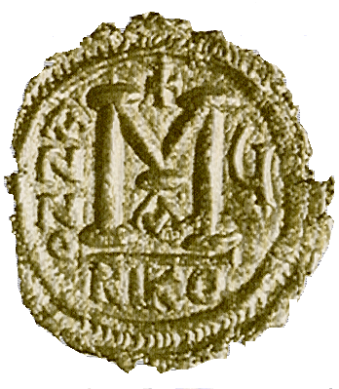
НАЈДОБРИТЕ МЛАДИ И ИДНИ БАНКАРИ УЧАТ ОД ВИЦЕГУВЕРНЕРОТ НА НБРМ М-Р МАЈА КАДИЕВСКА ВОЈНОВИЌ
22| Јуни | 2016
Времетраење: 10:00 – 13:00 часот

Рок за пријавување: 21 Јуни, 2016
Локација: НБРМ, (Конгресна сала 9-ти кат)

АПЛИКАЦИЈА
Ве молиме, пријавата да се пополни и  испрати на следниов e-mail:  info@abit.edu.mk | Академија за банкарство и информатичка техологија (АБИТ) Скопје  Лице за контакт:Тања Тренески 078 454 905  02 312 55 00

ПРИЈАВА ЗА УЧЕСТВО

Име

Презиме

Институција во која работите

ЕМБС

ЕДБ

Работно место



e-mail @

ЦЕНА: | НАЧИН НА ПЛАЌАЊЕ:
“ПО ПОВОД 2 ГОДИНИ АБИТ”  СЕМИНАРОТ Е БЕСПЛАТЕН ЗА СИТЕ УЧЕСНИЦИ! | АБИТ Скопје, ЕДБ МК: 4058014518250  Уплатата се врши на следниве жиро сметки:  210069343150166 НЛБ Банка АД Скопје  200002761797281 Стопанска Банка АД Скопје  370021100109813 Еуростандард Банка АД Скопје

